Statistické údaje

k.ú.: 650366 - Hybrálec - podrobné informace
Údaje jsou ve správě KP Jihlava | email: kp.jihlava@cuzk.cz
Fibichova 6/4666, 58601 Jihlava | telefon: 567109111 fax:567109101

Kraj | 108 - Vysočina | NUTS3 | CZ063
Okres | 3707 - Jihlava | NUTS4 | CZ0632
Obec | 550281 - Hybrálec | NUTS5 | CZ0632550281
Pracoviště | 707 - Jihlava

Obec s rozšířenou působností | 6105 - Jihlava
Pověřený obecní úřad | 61051 - Jihlava
Statistické údaje (stav ke dni: 23.06.2019)
Pozemky KN/ZE | Ostatní údaje
  Druh pozemku | Způsob využití | Počet parcel | Vyměra [m²]
  orná půda |  | 154 | 4618838
  zahrada |  | 194 | 118265
  travní p. |  | 220 | 790753
  lesní poz | les s budovou | 2 | 58
  lesní poz |  | 108 | 4053118
  vodní pl. | nádrž umělá | 1 | 346
  vodní pl. | rybník | 12 | 123697
  vodní pl. | tok přirozený | 18 | 20769
  vodní pl. | zamokřená pl. | 1 | 536
  zast. pl. |  | 304 | 93036
  ostat.pl. | jiná plocha | 248 | 239115
  ostat.pl. | manipulační pl. | 34 | 44007
  ostat.pl. | neplodná půda | 29 | 31605
  ostat.pl. | ostat.komunikace | 199 | 234644
  ostat.pl. | pohřeb. | 2 | 2137
  ostat.pl. | silnice | 40 | 44539
  ostat.pl. | skládka | 1 | 62283
  ostat.pl. | sport.a rekr.pl. | 10 | 13137
  ostat.pl. | zeleň | 6 | 3078
  Celkem KN |  | 1583 | 10493961
  PK |  | 776 | 8202105
  Celkem ZE |  | 776 | 8202105
  Par. KMD |  | 1583 | 10493961
  Typ údaje | Způsob využití | Počet
  č.p. | bydlení | 63
  č.p. | byt.dům | 1
  č.p. | jiná st. | 5
  č.p. | obč.vyb | 4
  č.p. | prům.obj | 2
  č.p. | rod.dům | 90
  č.p. | ubyt.zař | 1
  č.p. | výroba | 3
  č.p. | zem.stav | 1
  č.p. | zem.used | 2
  č.e. | garáž | 8
  č.e. | jiná st. | 1
  č.e. | obč.vyb. | 1
  č.e. | rod.rekr | 40
  č.e. | zem.stav | 2
  bez čp/če | doprava | 1
  bez čp/če | garáž | 8
  bez čp/če | jiná st. | 25
  bez čp/če | obč.vyb | 1
  bez čp/če | shromaž. | 1
  bez čp/če | tech.vyb | 8
  bez čp/če | výroba | 2
  bez čp/če | zem.stav | 20
  rozestav. |  | 2
  Celkem BUD |  | 292
  byt.z. | byt | 8
  Celkem JED |  | 8
  LV |  | 390
  spoluvlastník |  | 588

Katastrální mapa (současná forma, dosavadní vývoj obnovy, dokončení digitalizace)
Druh mapy | Právní moc | Měřítko | Platná od | Platná do | Poznámka
KMD |  | 1:1000 | 21.12.2017
S-SK GS |  | 1:2880 | 1838 | 21.12.2017
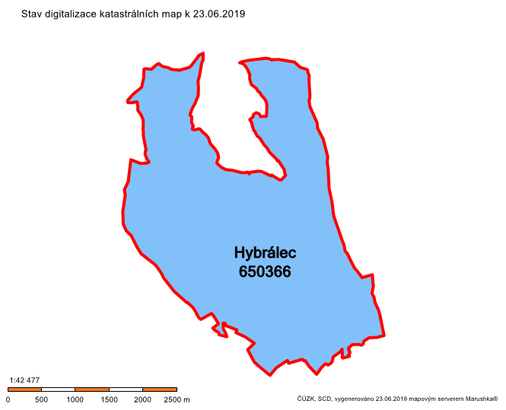
Digitalizace katastrální mapy je dokončena.
S případnými dotazy k výše uvedeným údajům se obracejte na KP Jihlava.

vypočteno: 27.06.2019 07:00

